Osnove računalniškega vida,

Linearni operatorji

Rene Jaušovec

24.3.2024

Kazalo vsebine

1 Uporaba filtrov 2

1 Konvolucija 3

2 Gaussov filter 4

3 Sobel filter 6

Kazalo slik

Slika 1: Glavni program 3

Slika 2: Konvolucija z jedrom detekcije robov 3

Slika 2: Funkcija konvolucije 4

Slika 3: Funkcija Gaussovega filtra 5

Slika 4: Gaussov filter z sigmo 1.0 5

Slika 5: Gaussov filter z sigmo 2.0 6

Slika 6: Funkcija sobelovega filtra 7

Slika 8: Sobel filter brez Gaussovega filtra 8

# 1 Uporaba filtrov

V glavnem programu sem poskusil konvollucijo z različnimi jedri, med drugim tudi nisko sito, ki je vrnilo zamegljeno sliko z enako zamegljenimi robovi. Uporabil sem tudi jedro detekcijo robov, ki sicer deluj ampak je konvolucija z tem jedrom ustvarila tudi veliko mero šuma. Rezultat konvoluje je videm na sliki 2.

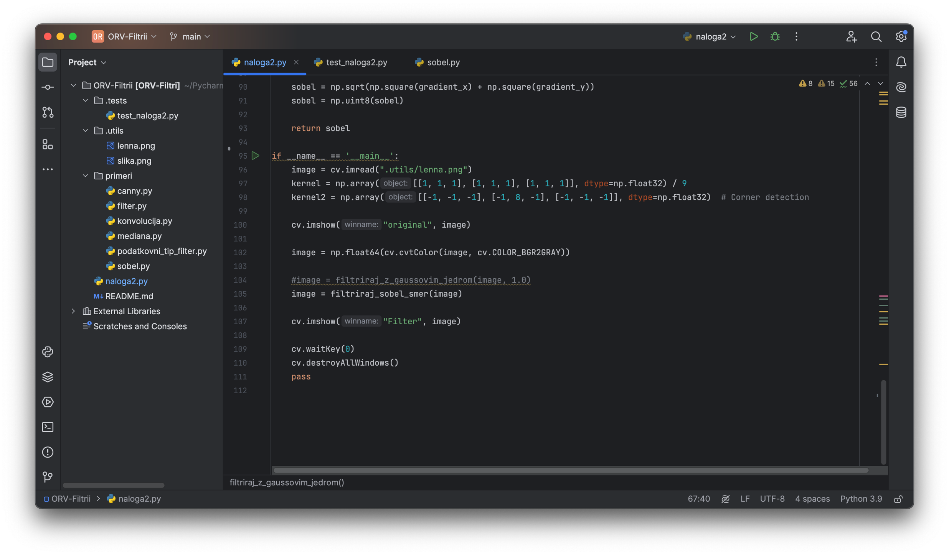

Slika 1: Glavni program

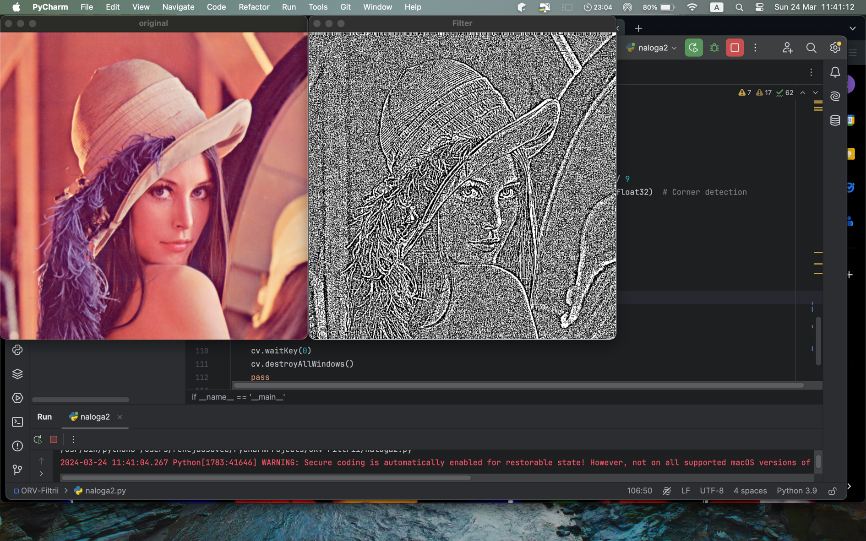

Slika 2: Konvolucija z jedrom detekcije robov

# 1 Konvolucija

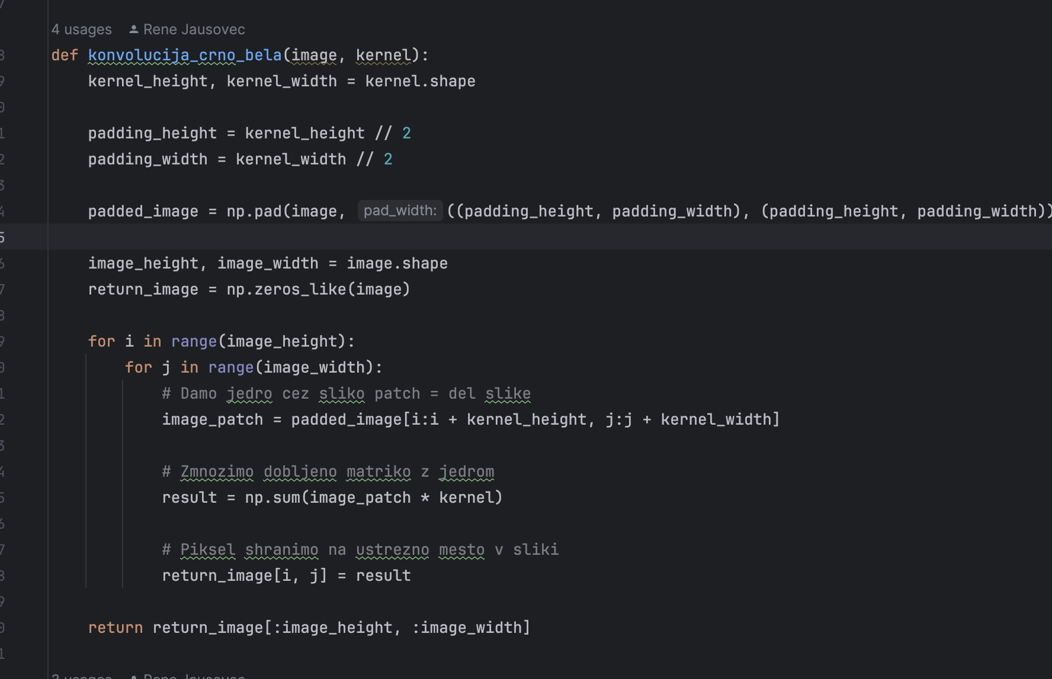

Slika 3: Funkcija konvolucije

Glavni del programa je konvolucija, pri kateri izberemo jedro velikosti 3x3 in z tem jedrom iteriramo skozi vsak piksel in izračunamo novo vrednos piksla. To vrednost shranimo na novo sliko. Različna jedra nam dajo različne rezultate slike. Na primer jedro nizkega sita, ki nam vrne povperčje pikslov v območju jedr, zamegli celotno sliko. Pri tej implementaciji zameglitve izgubimo očitnost robov.

# 2 Gaussov filter

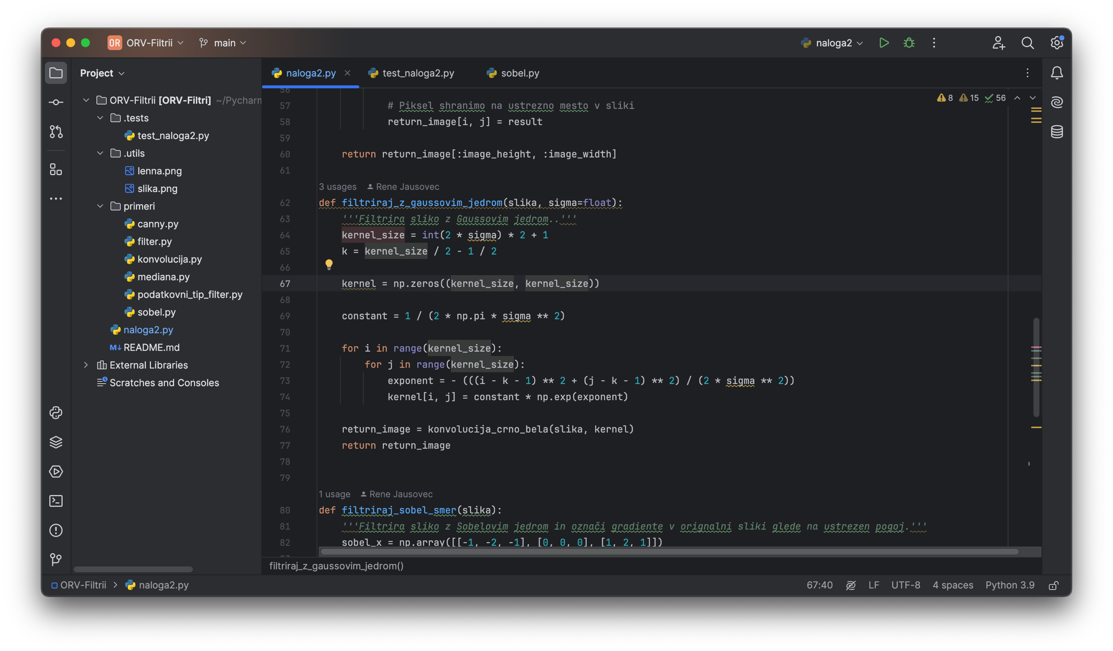

Slika 4: Funkcija Gaussovega filtra

Z zgornjo funkcijo izračunamo Gaussovoo jedro in ga pošljemo v funkcijo konvolucije. Z tem filtrom dosežemo lepšse glajenje robov. Kot parameter prejme funkcija tudi decimalno vrednost sigma. Z sigmo lahko povečamo oziroma zmanjšamo zamegljenost slike.

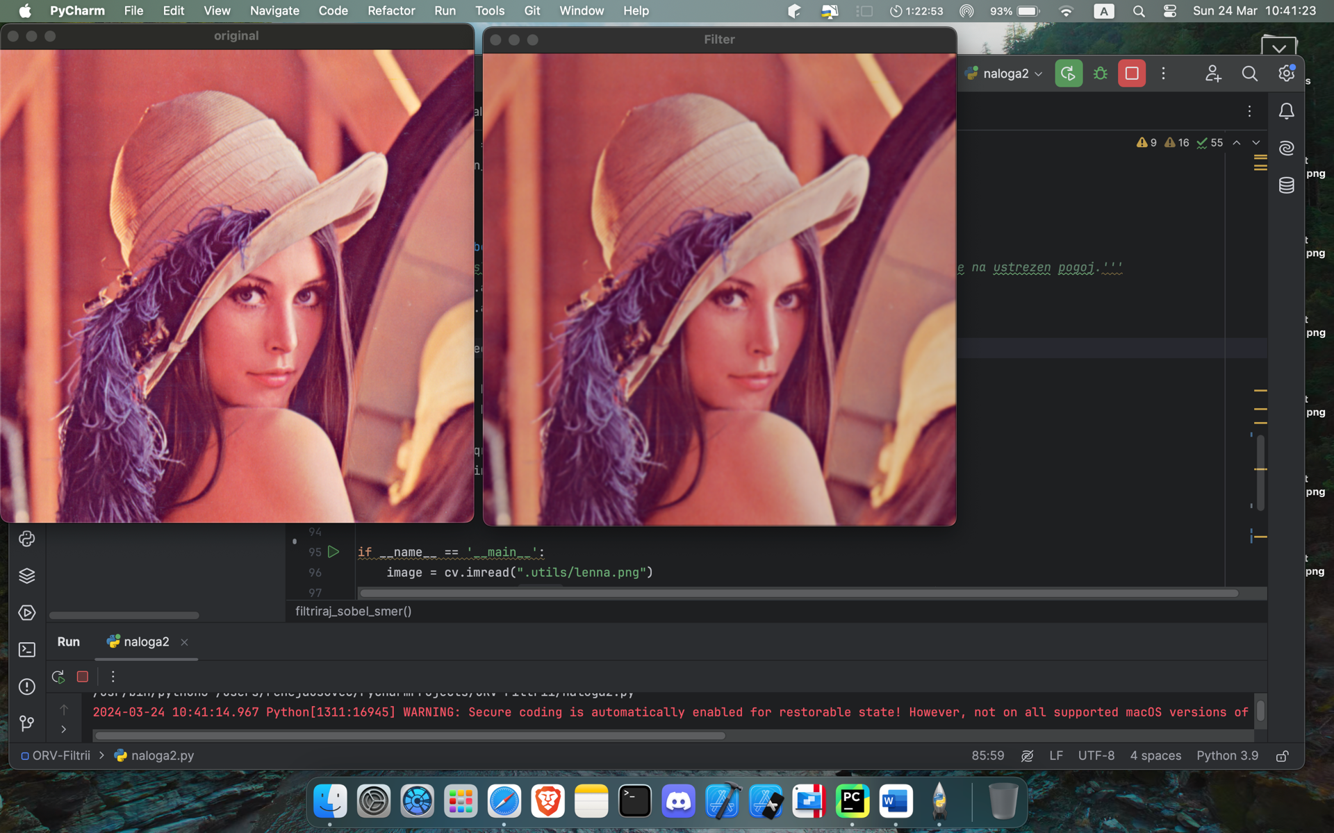

Slika 5: Gaussov filter z sigmo 1.0

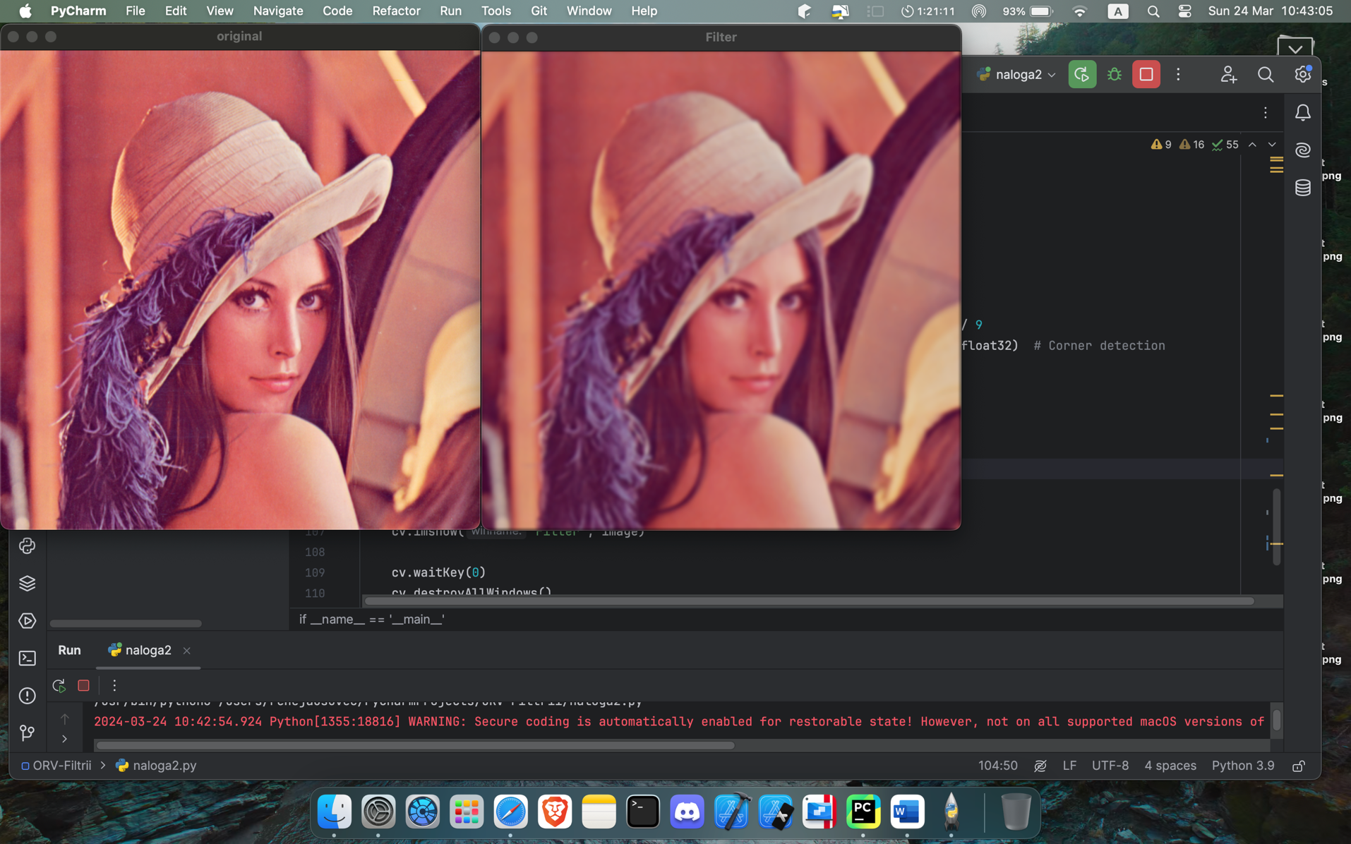

Slika 6: Gaussov filter z sigmo 2.0

# 3 Sobel filter

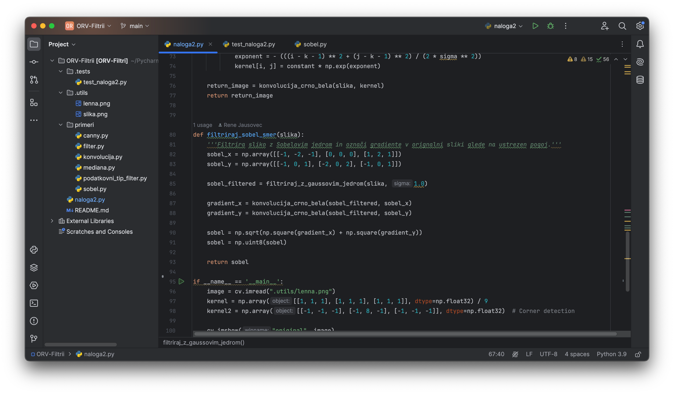

Slika 7: Funkcija sobelovega filtra

Naslednja funkcija nad sliko izvede sobelov filter ali znan tudi kot filter detekcije robov. Nad sliko opravimo dve konvoluciji z dvema jedrama. Z enim jedrom izvedemo konvolucijo horizontalno in z drugim vertikalno, kar nam prinese rezultat v obe smeri. Če bi izvedli samo konvolucijo v eno smer, bi filter zaznal samo robove v eno smer. Preden pa opravimo konvolucijo pa moramo sliko filtrirati z Gaussovim jedrom, ker dobimo lepše robove in filter bolj natančno zazna robove, ki dejansko mejijo objekte na sliki. Razlika z zameglitviijo je prikazana na spodnjih slikah.

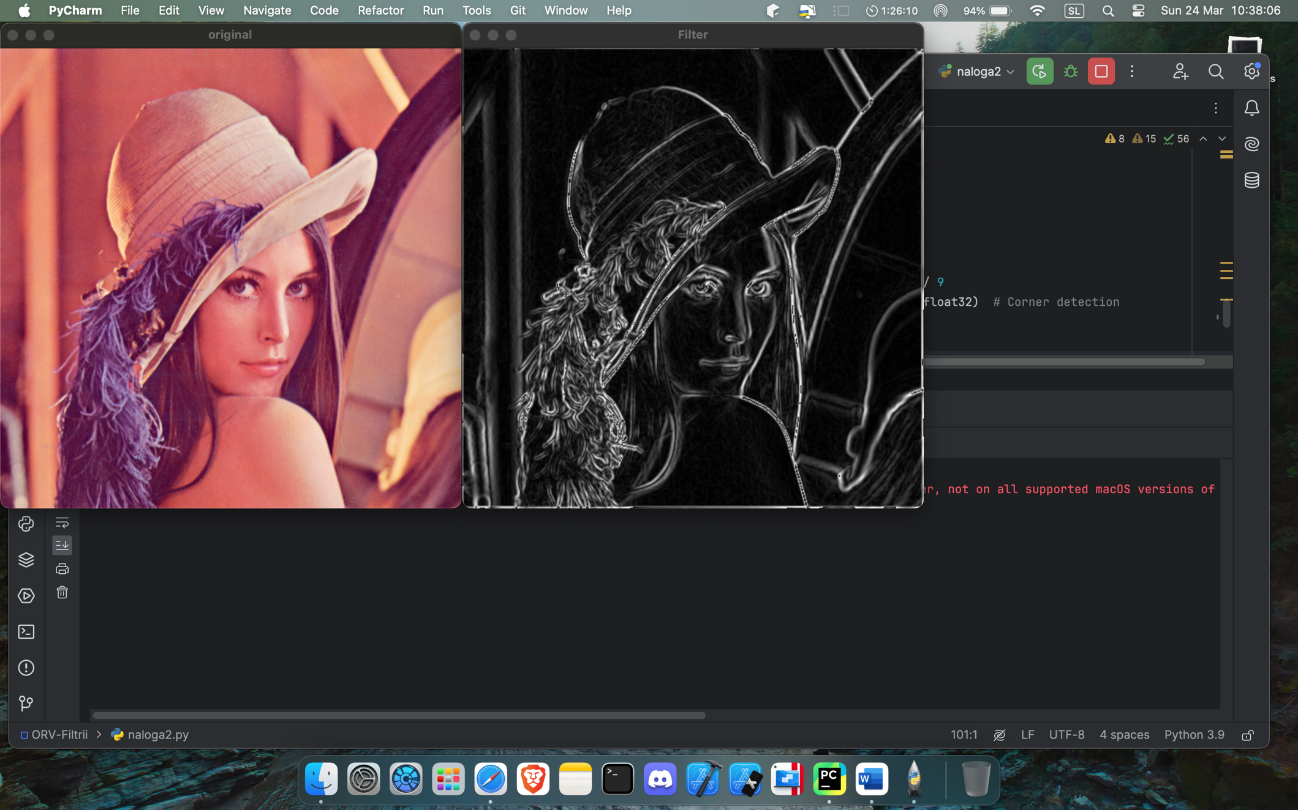

*Slika 8: Sobel filter*

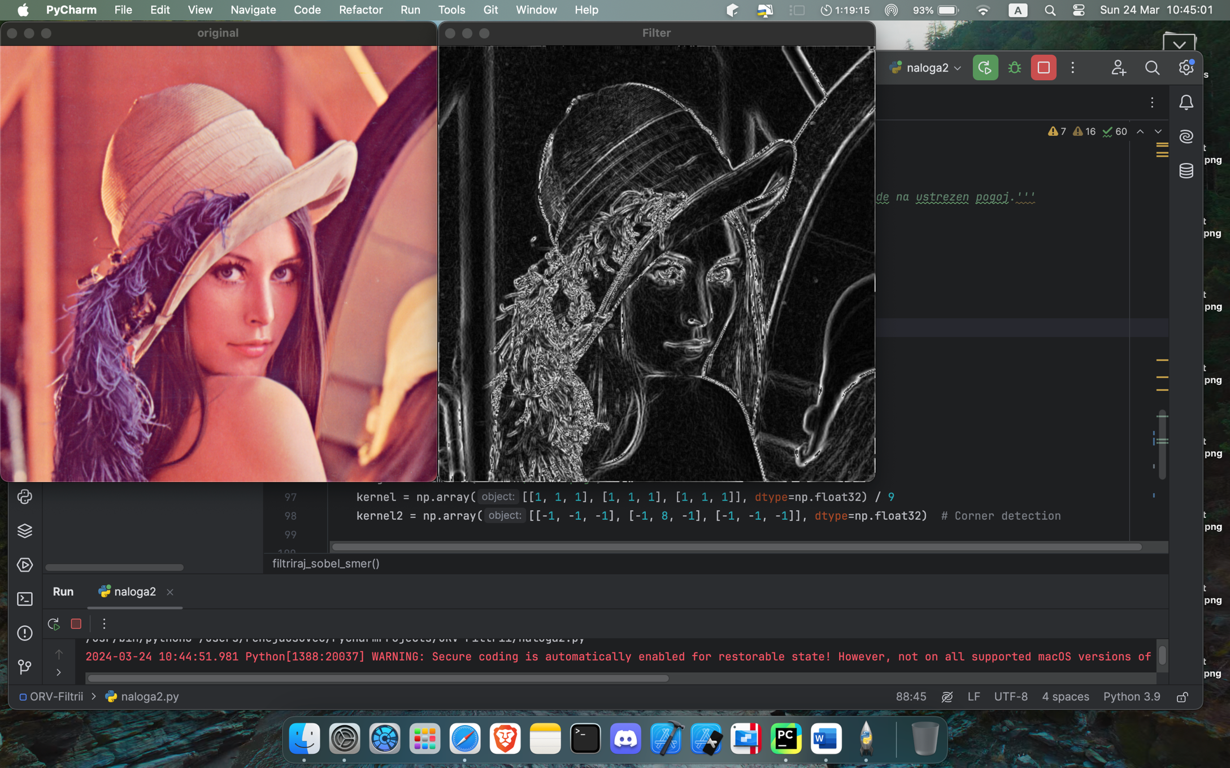

Slika 9: Sobel filter brez Gaussovega filtra